二**、实物成果展示**

项目类型：创新训练项目；

项目名称：桥梁-基于移动设备的大学生心灵沟通app

项目编号：cx2021085

项目简介：桥梁app是专门为在校大学生开发的心理咨询app，可直接用学号和对应密码登陆，采取实名制，精确心理问题到个人，项目包括咨询模块、心灵锁模块、树洞模块。心理锁模块，学生可以将自己心事写在里面，帮助学生解决积压的负面情绪；咨询点对点，直接与心理咨询师交流，避免线下遇见熟人的尴尬；树洞模块，分享相关心理活动，提供心理培训等，帮助学生走出心理阴影。

图片（含图表）：

1.咨询模块

图示为咨询模块的页面布局，在之后将会用代码填充该布局。

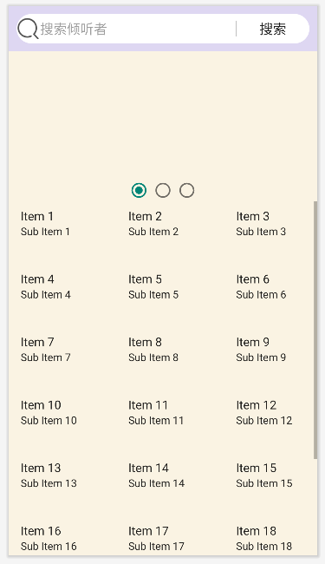图 1咨询模块页面布局

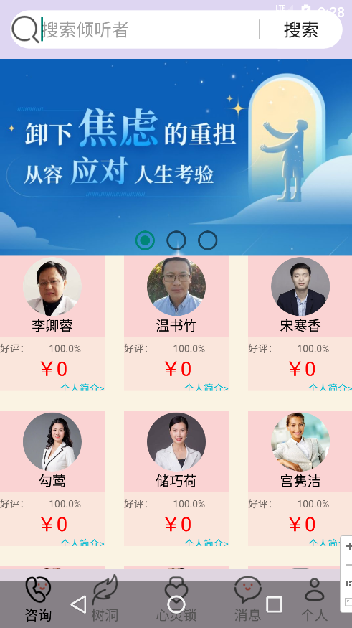图示为填充后的实际效果，分为三个部分：搜索框、滑动横幅、心理咨询师列表

图 2咨询模块实际样式

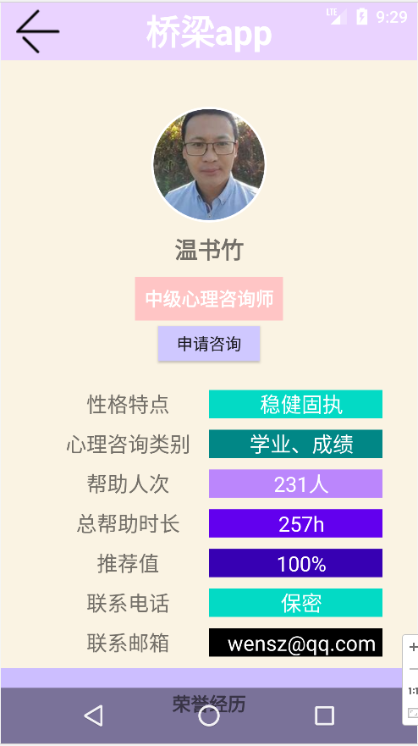点击心理咨询师头像，即可进入详情页面，可以在这里看到咨询师的咨询信息和荣誉

图 3咨询师详情

2.树洞模块

树洞模块，用一个webview布局，来装载相关的心理健康活动或者培训。

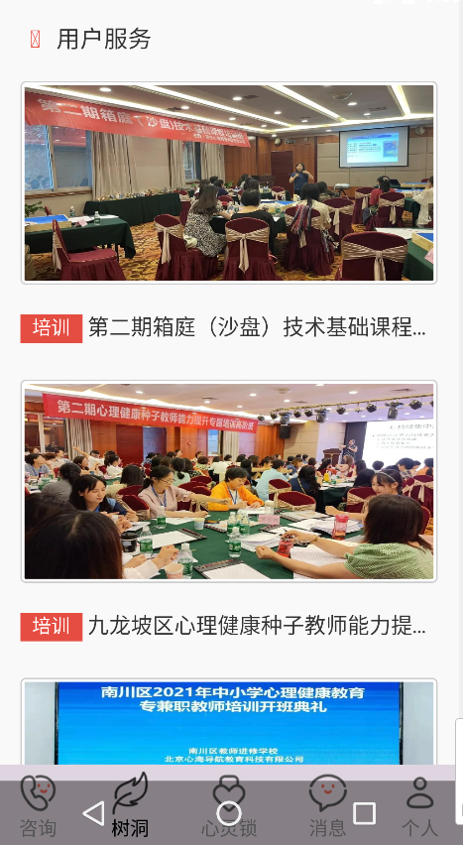图 4树洞模块

3.心灵锁模块

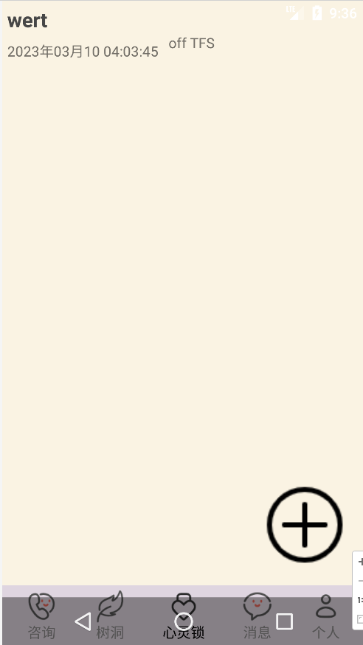

图 5心灵锁模块

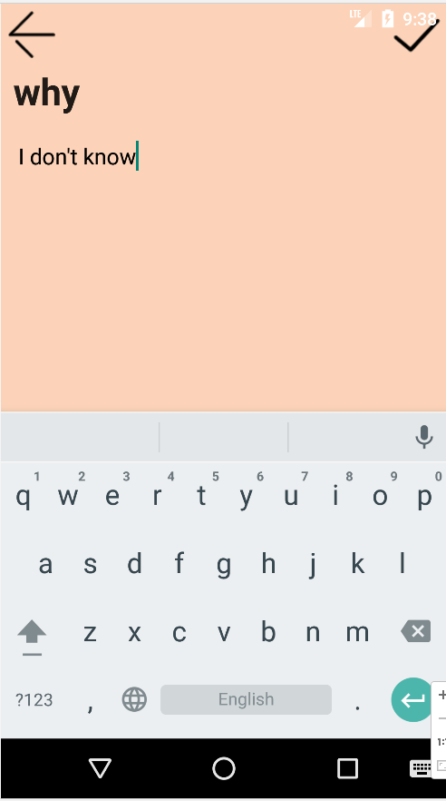图 6心灵锁内容编辑

4.消息栏

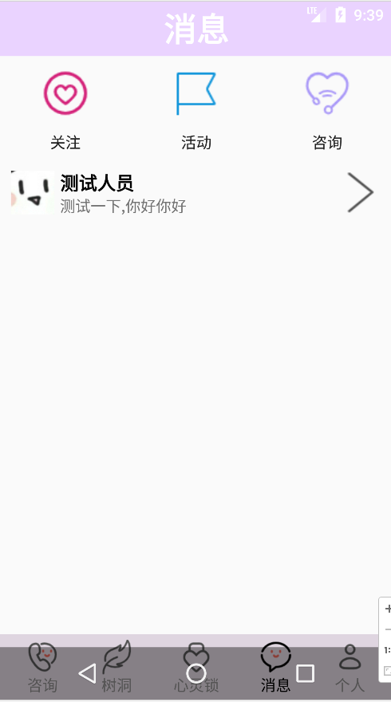主要用于接收消息与查看咨询进度和活动等。

图 7消息栏

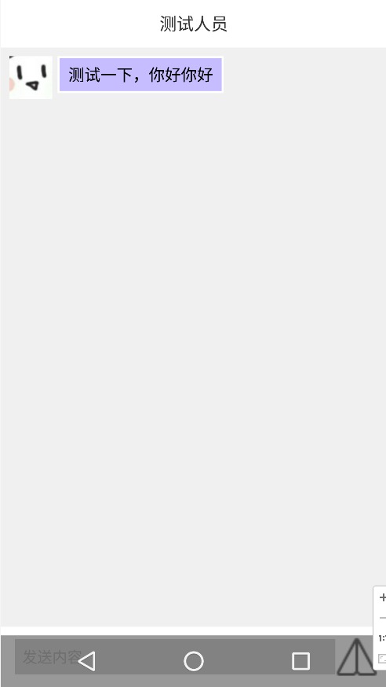

图 8对话框

5.个人信息页面

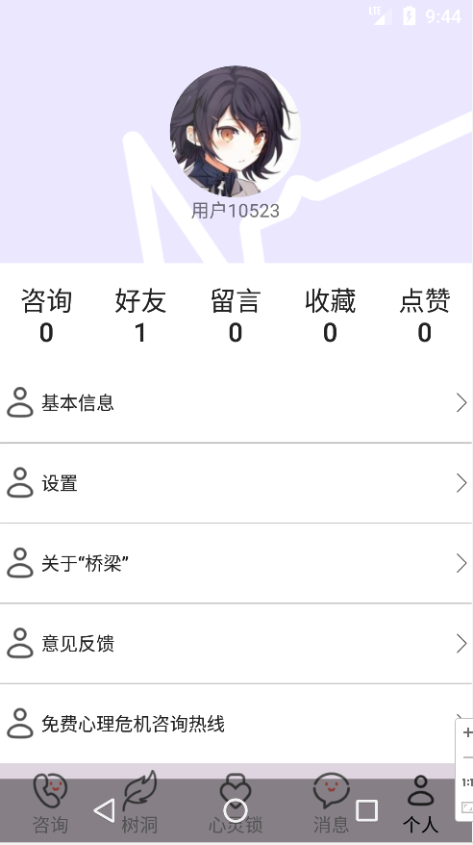图 9个人信息

6.登陆注册页面

图 10登陆页面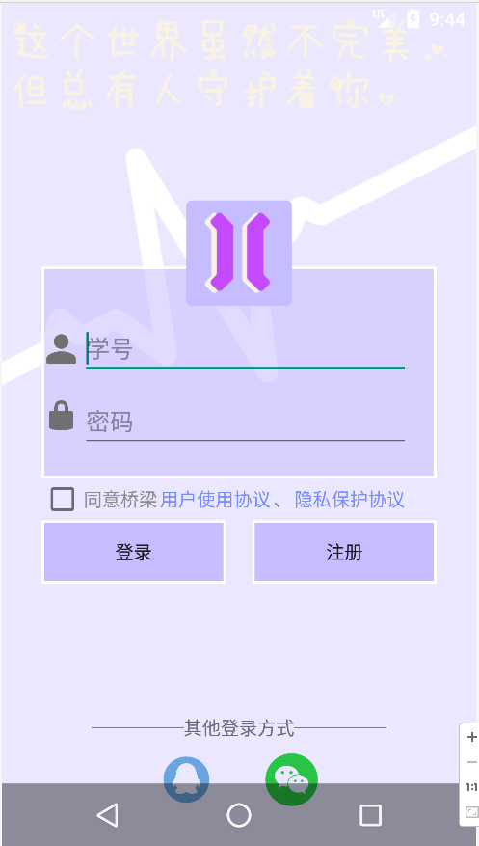

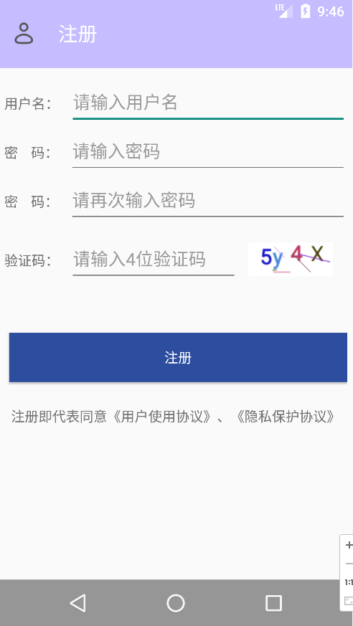

图 11注册页面

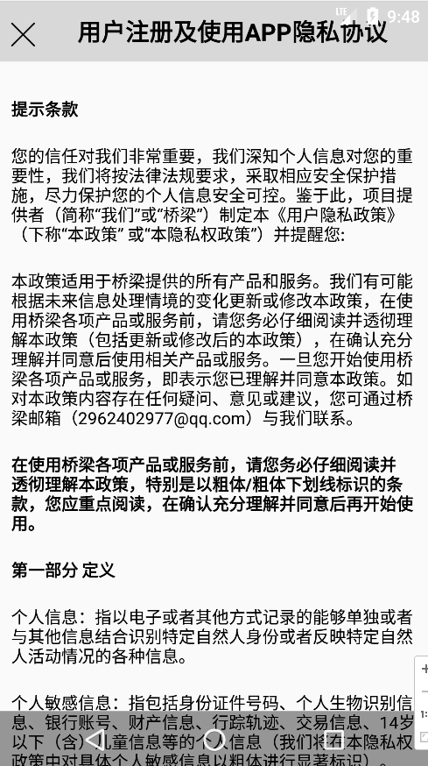图 12使用协议

创新点描述：桥梁app开发的过程中，我们创造性的提出了心灵锁和树洞的概念与名字，虽然技术并不复杂，但在心理帮助这一方面发挥了巨大的作用。本项目是针对手机软件市场上主要针对大学生的心理咨询APP种类少、功能单一而开发的，使用了大学生易于接受的图片、文字等方式进行交互，提升了使用者的用户体验。

项目成员信息：

|  |  |  |
| --- | --- | --- |
| 姓名 | 年级 | 专业 |
| 谢晨龙 | 2019级9班 | 计算机科学与技术 |
| 罗菊 | 2019级9班 | 计算机科学与技术 |
| 周琳杰 | 2019级9班 | 计算机科学与技术 |
| 李宇模 | 2019级9班 | 计算机科学与技术 |
| 候杰 | 2019级1班 | 应用心理学 |

项目指导教师信息：

|  |  |  |
| --- | --- | --- |
| 姓名 | 职称 | 研究方向 |
| 赵良军 | 高级工程师 | 地图学与地理信息系统 |

立项年份：2021年

曾参加学科竞赛的项目

|  |  |  |
| --- | --- | --- |
| 竞赛名称 | 获奖时间 | 奖励级别以及获奖作品形式 |
| 互联网+ | 2021年 | 校级优秀奖（盖章文件） |
| 挑战杯大学生创业计划竞赛 | 2022 | 校级三等奖（奖状） |

其他附件：演示录像、软件刻盘，公开发表文章、专利、竞赛获奖等信息清单和材料复印件（如果没有以上附件材料，可不提供）。

2021年互联网+优秀奖（盖章文件）、2022年“挑战杯”大学生创业计划竞赛校级三等奖（奖状）、软著一个（代理合同）

2、展示以电子文档形式提交，文件夹为：“学院-项目编号-指导教师”；